Projekt
Rozporządzenie
Ministra Rolnictwa i Rozwoju Wsi
z dnia ………… 2020 r.
w sprawie wzoru znaku graficznego zawierającego informację „DobrostanPlus”
Na podstawie art. 7c ust. 5 ustawy z dnia 21 grudnia 2000 r. o jakości handlowej artykułów rolno-spożywczych (Dz. U. z 2019 r. poz. 2178 oraz z 2020 r. poz. 285 i poz. ...) zarządza się, co następuje:
§ 1. 1. Ustala się wzór znaku graficznego zawierającego informację „DobrostanPlus”, który składa się z podwójnego półokręgu umieszczonego na białym tle oraz szarfy umiejscowionej poniżej tego półokręgu.
2. Podwójny półokrąg składa się z cienkiego obrysu na górze i grubego poniżej.
3. W podwójny półokrąg są wpisane kształty trzech zwierząt:
1) krowy stojącej bokiem po lewej stronie tego półokręgu i zwróconej w prawą stronę,
2) świni stojącej bokiem po prawej stronie tego półokręgu i zwróconej w lewą stronę,
3) owcy stojącej między krową a świnią i zwróconej prawym bokiem do krowy a lewym do świni
– na podłożu przypominającym trawę.
4. Poniżej podwójnego półokręgu znajduje się wycięta z obu boków szarfa, na której znajduje się biały napis „DobrostanPlus”.
5. Znak graficzny jest w kolorze zielonym o parametrach: 63/35/100/19 lub Pantone 5757C.
§ 2. Rozporządzenie wchodzi w życie po upływie 14 dni po dniu ogłoszenia.

MINISTER ROLNICTWA
I ROZWOJU WSI

Załącznik do rozporządzenia Ministra Rolnictwa i Rozwoju Wsi
z dnia ………………… r. (poz. …)

WZÓR
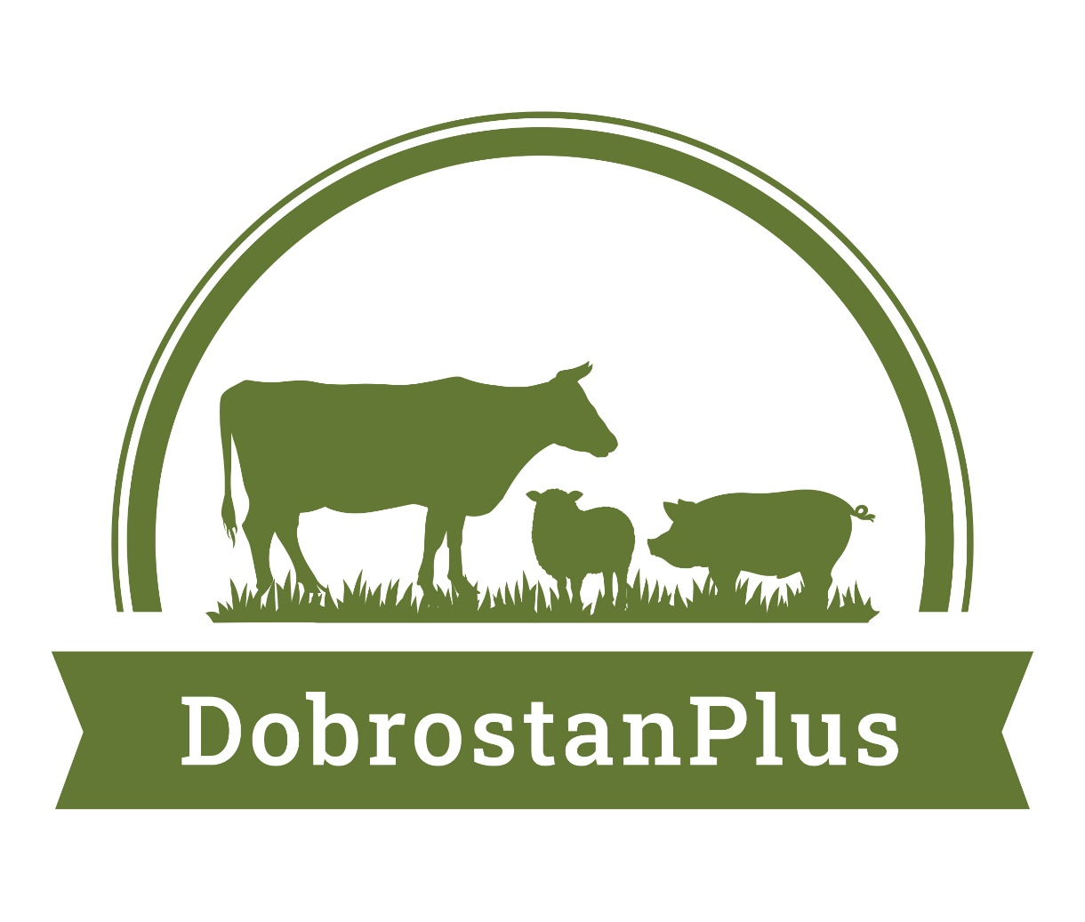

Uzasadnienie

Projekt rozporządzenia stanowi wykonanie delegacji ustawowej określonej w art. 7c ustawy o jakości handlowej artykułów rolno-spożywczych (Dz. U. z 2019 r. poz. 2178 oraz z 2020 r. poz. 285 i …), zgodnie z którym minister do spraw rynków rolnych określi wzór znaku graficznego zawierającego informację „DobrostanPlus” mając na względzie konieczność zapewnienia jednolitej formy prezentacji i specyfikę informacji, która będzie przekazywana za pośrednictwem tego znaku. Znak ma na celu wywołanie u konsumentów skojarzeń z prowadzoną w podwyższonych warunkach utrzymania produkcją zwierzęcą.
Koncepcja znaku „DobrostanPlus” opiera się na dobrowolnym wykorzystaniu oznakowania zarówno na etapie sprzedaży bezpośredniej z gospodarstwa, jak i na dalszych etapach sprzedaży - do produktów będących w sklepie włącznie. Analogicznie, jak obecnie już funkcjonujące oznakowanie „Produkt Polski”.
Projekt rozporządzenia nie jest sprzeczny z prawem Unii Europejskiej.
Projekt rozporządzenia nie zawiera przepisów wymagających zasięgania opinii, dokonywania konsultacji oraz uzgodnienia z organami i instytucjami Unii Europejskiej, w tym Europejskim Bankiem Centralnym.
Projekt rozporządzenia będzie podlegał procedurze notyfikacji określonej w przepisach rozporządzenia Rady Ministrów z dnia 23 grudnia 2002 r. w sprawie funkcjonowania krajowego systemu notyfikacji norm i aktów prawnych (Dz. U. poz. 2039 i z 2004 r. poz. 597 ).
Projekt rozporządzenia zostanie umieszczony na stronie internetowej Biuletynu Informacji Publicznej Ministerstwa Rolnictwa i Rozwoju Wsi, zgodnie z art. 5 ustawy z dnia 7 lipca 2005 r. o działalności lobbingowej w procesie stanowienia prawa (Dz. U. z 2017 r. poz. 248) oraz w Biuletynie Informacji Publicznej Rządowego Centrum Legislacji, zgodnie z § 52 ust. 1 uchwały Nr 190 Rady Ministrów z dnia 29 października 2013 r. – Regulamin pracy Rady Ministrów (M.P. z 2016 r. poz. 1006, z późn. zm.).
Projekt rozporządzenia zostanie zgłoszony do Wykazu prac legislacyjnych Ministra Rolnictwa i Rozwoju Wsi.

